一、实验文件目录及内容
本次实验的文件在桌面文件夹fpga_exp中，其中文件夹mainCCode为可自定义的C语言代码。文件夹中的uart开头的文件为实现CPU串口IO的驱动文件，bootMain.s为CPU上电后引导跳转到main.c函数入口的汇编实现，不用修改。main.c是可以自行修改以测试处理器功能的C语言实现，默认功能为回显输入的信息。如果修改了main.c文件，需要在终端重新输入make以将内容同步到vivado项目中。由于是裸机环境，因此无法使用标准库，只能使用自己实现的函数。
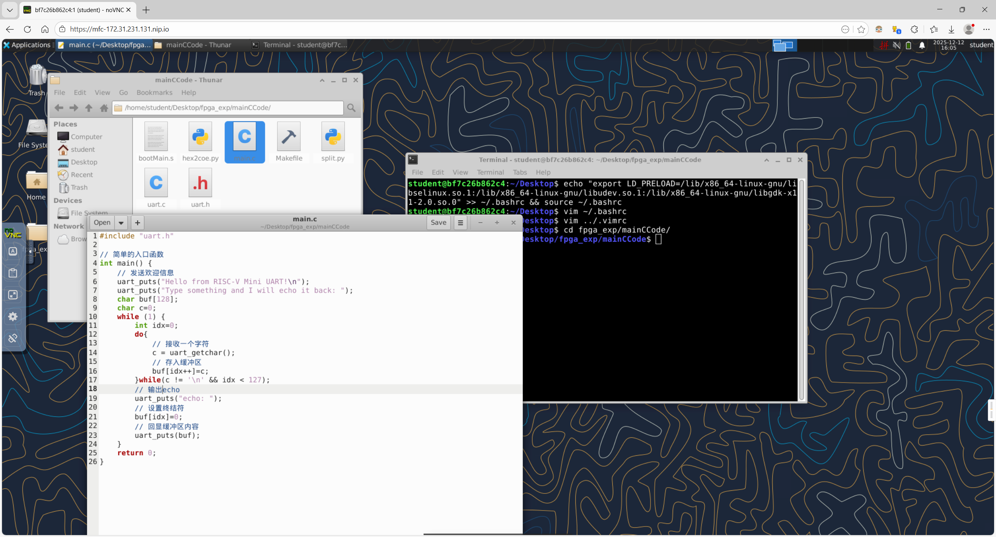
文件夹rvmini-chisel为处理器的chisel代码，实现了UART和BRAM等相关外设模块，如果有自己的处理器实现则可以直接在rvmini-chisel/src/main/scala/mini/下进行修改或替换（除图中红线文件外）。修改源码文件后，需回到rvmini-chisel目录下重新输入make，以将修改同步到vivado项目中。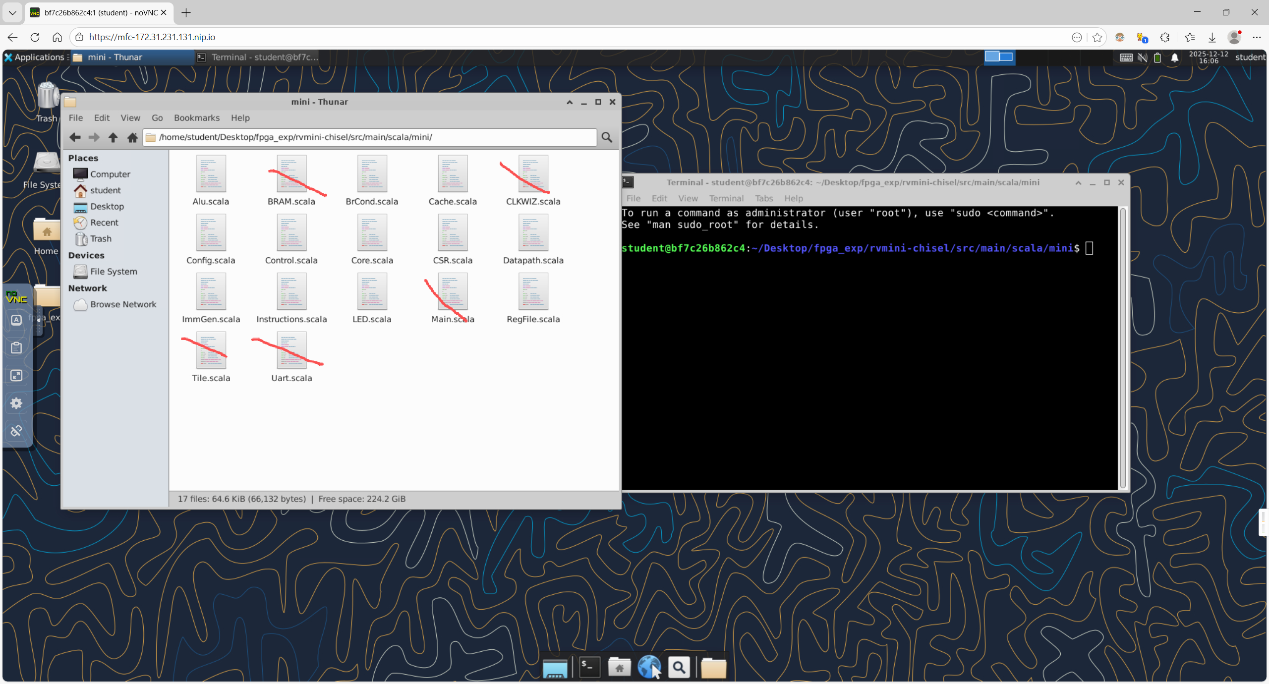
文件夹rvmini-vivado为vivado项目文件夹，在将上述修改同步后，即可在终端启动项目，根据以下流程进行烧写及串口测试。
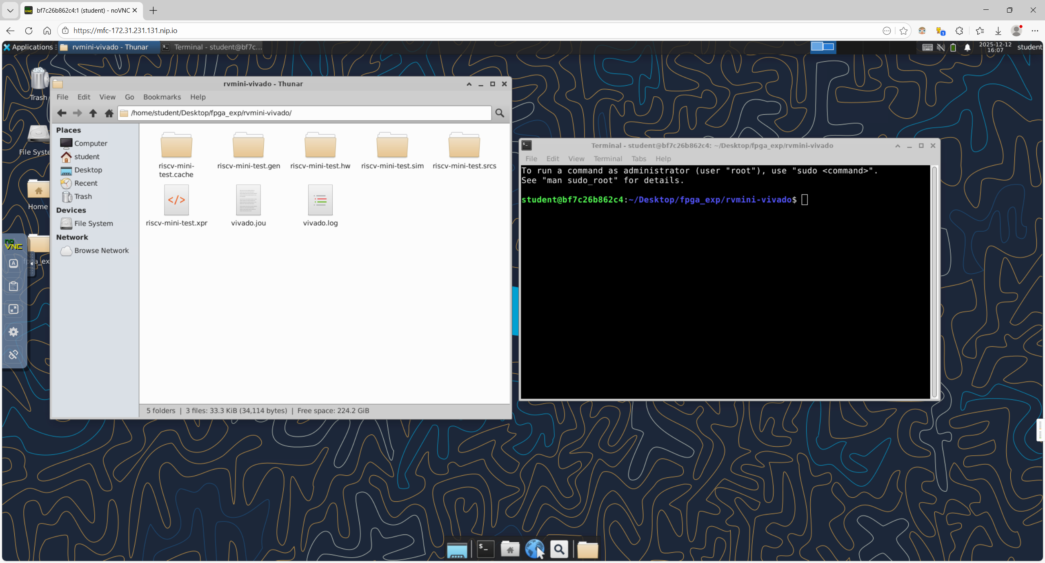
文件fpga_client.py是连接远程JTAG和串口IO服务器的脚本。

二、FPGA烧写及串口调试
在桌面打开fpga_exp下的rvmini-vivado文件夹，右键打开终端，首先输入命令设置环境（仅首次开展实验时设置，后续无需再设置）：
echo "export LD_PRELOAD=/lib/x86_64-linux-gnu/libselinux.so.1:/lib/x86_64-linux-gnu/libudev.so.1:/lib/x86_64-linux-gnu/libgdk-x11-2.0.so.0" >> ~/.bashrc && source ~/.bashrc
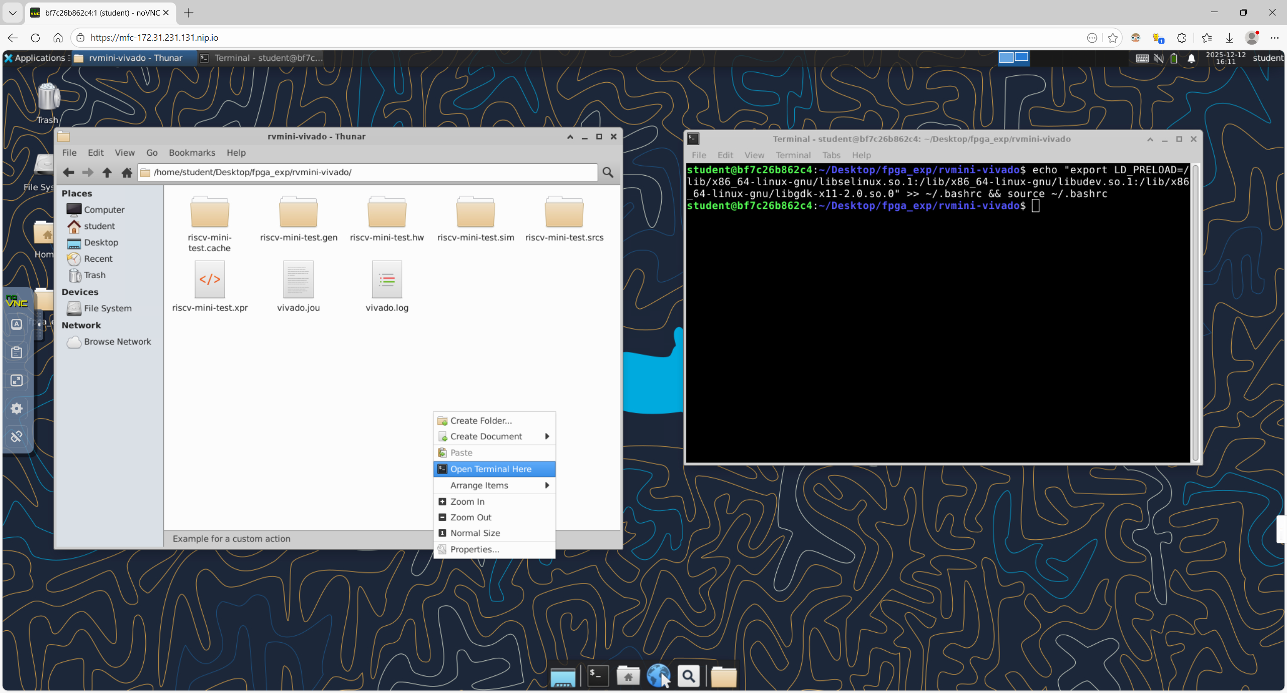
而后输入命令启动vivado打开项目：
nohup vivado ./riscv-mini-test.xpr > /dev/null 2>&1 &
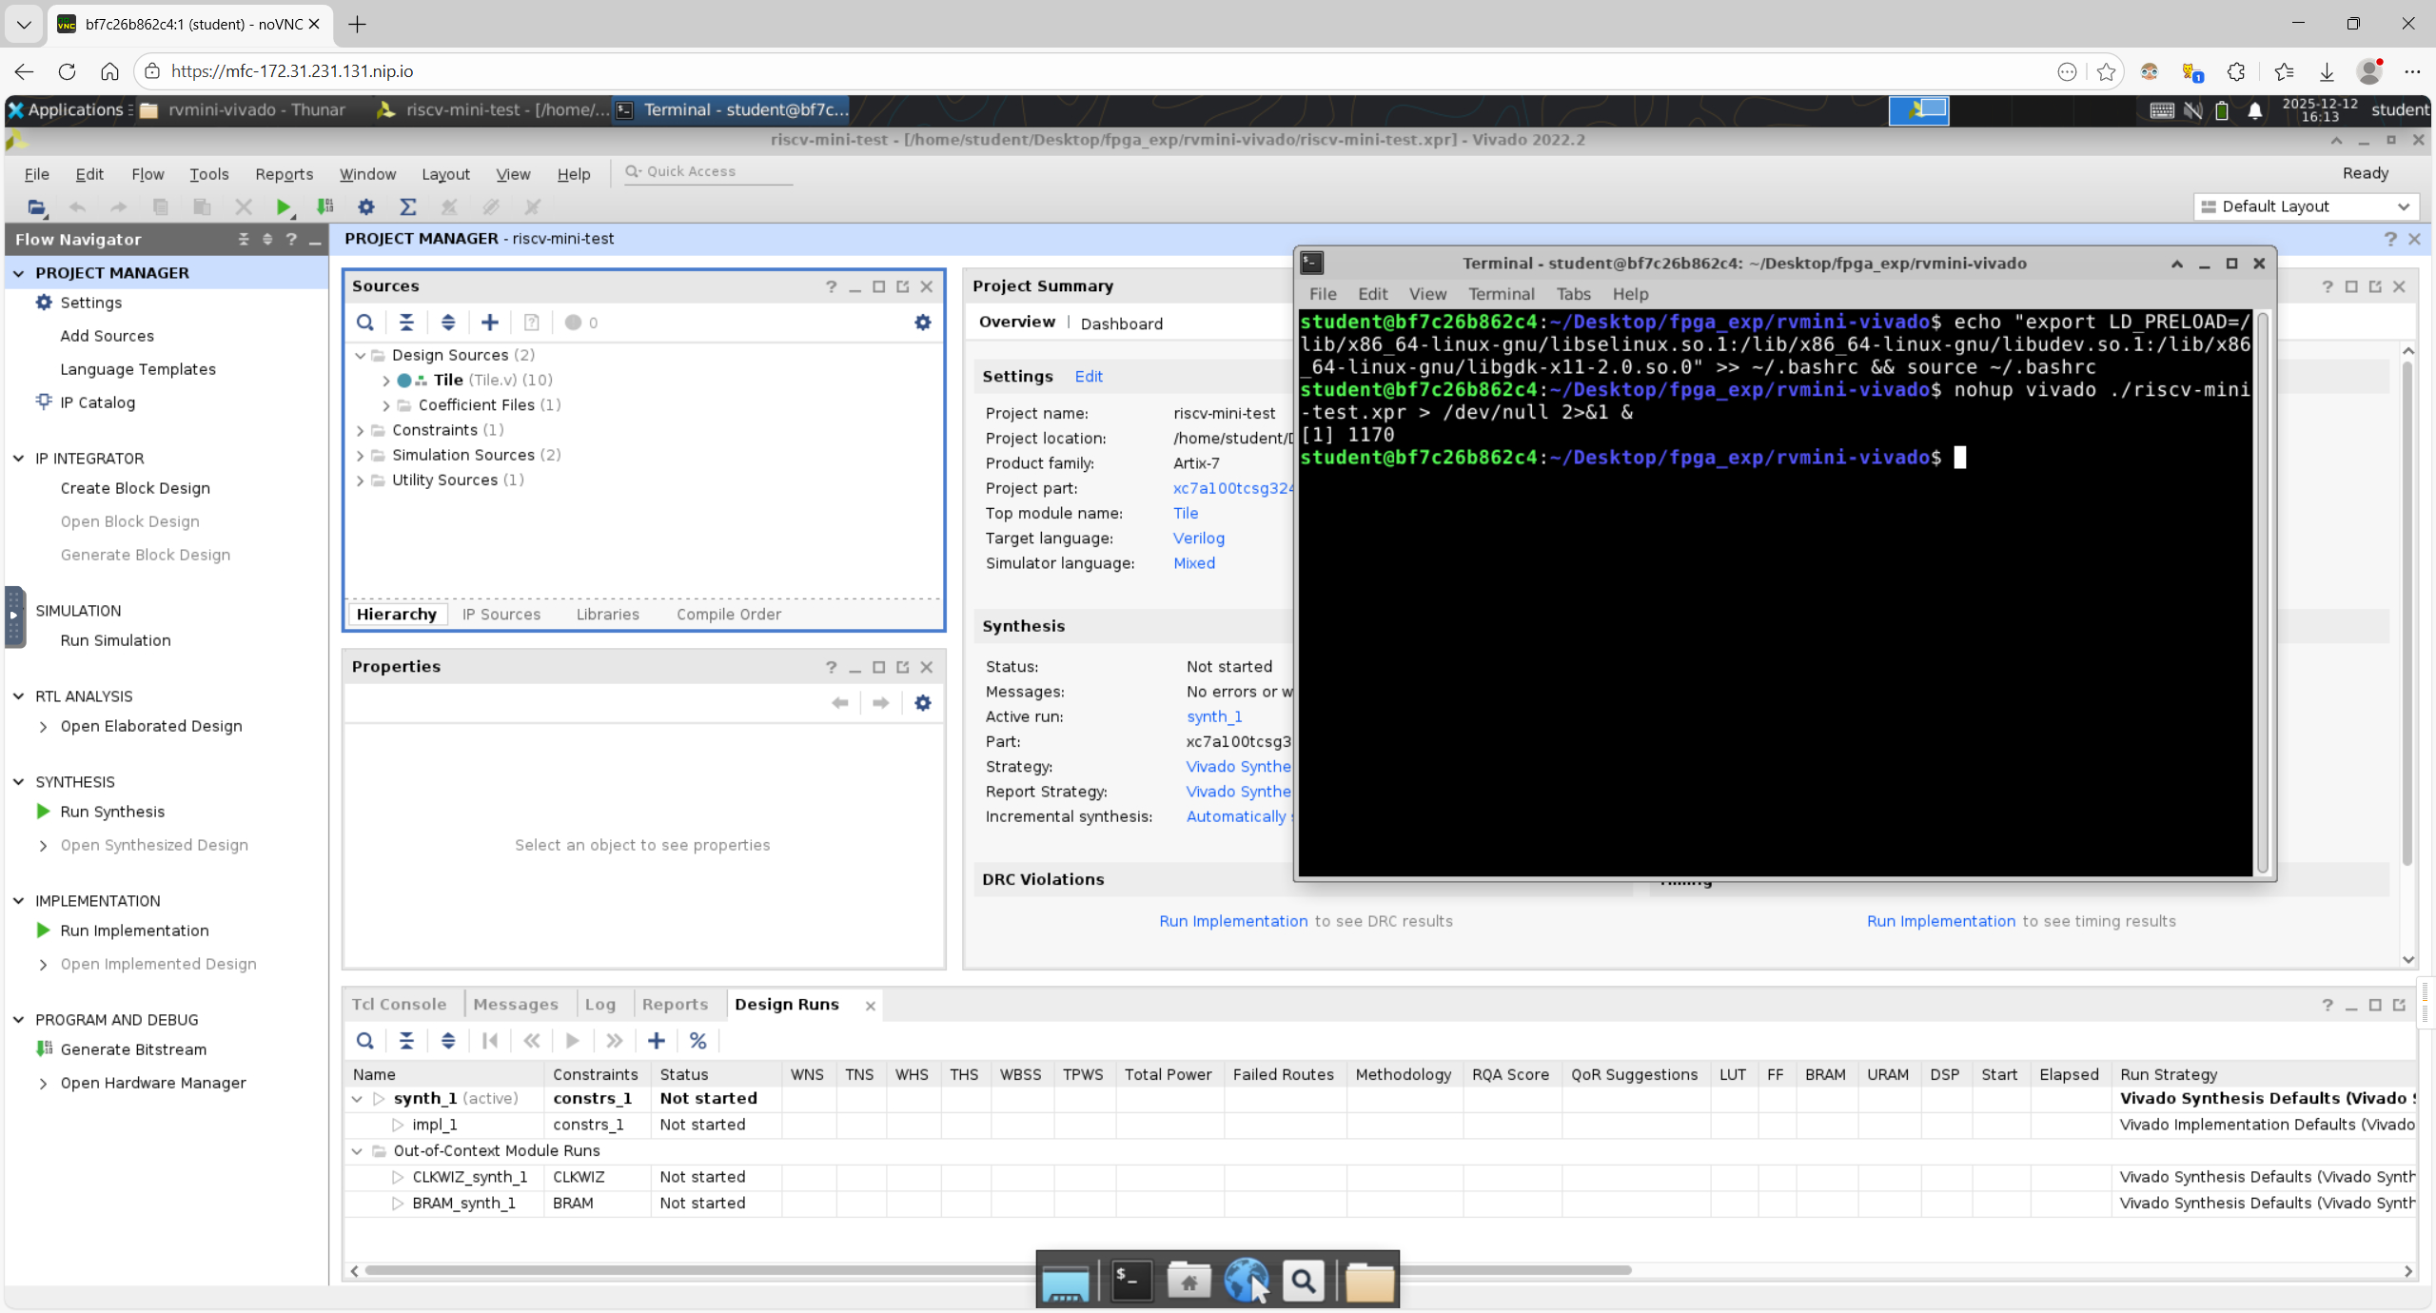
Vivado启动后，点击左侧Generate Bitstream生成比特流，并等待过程结束。中间如果Vivado闪退，则回到终端输入命令重新开启vivado即可。
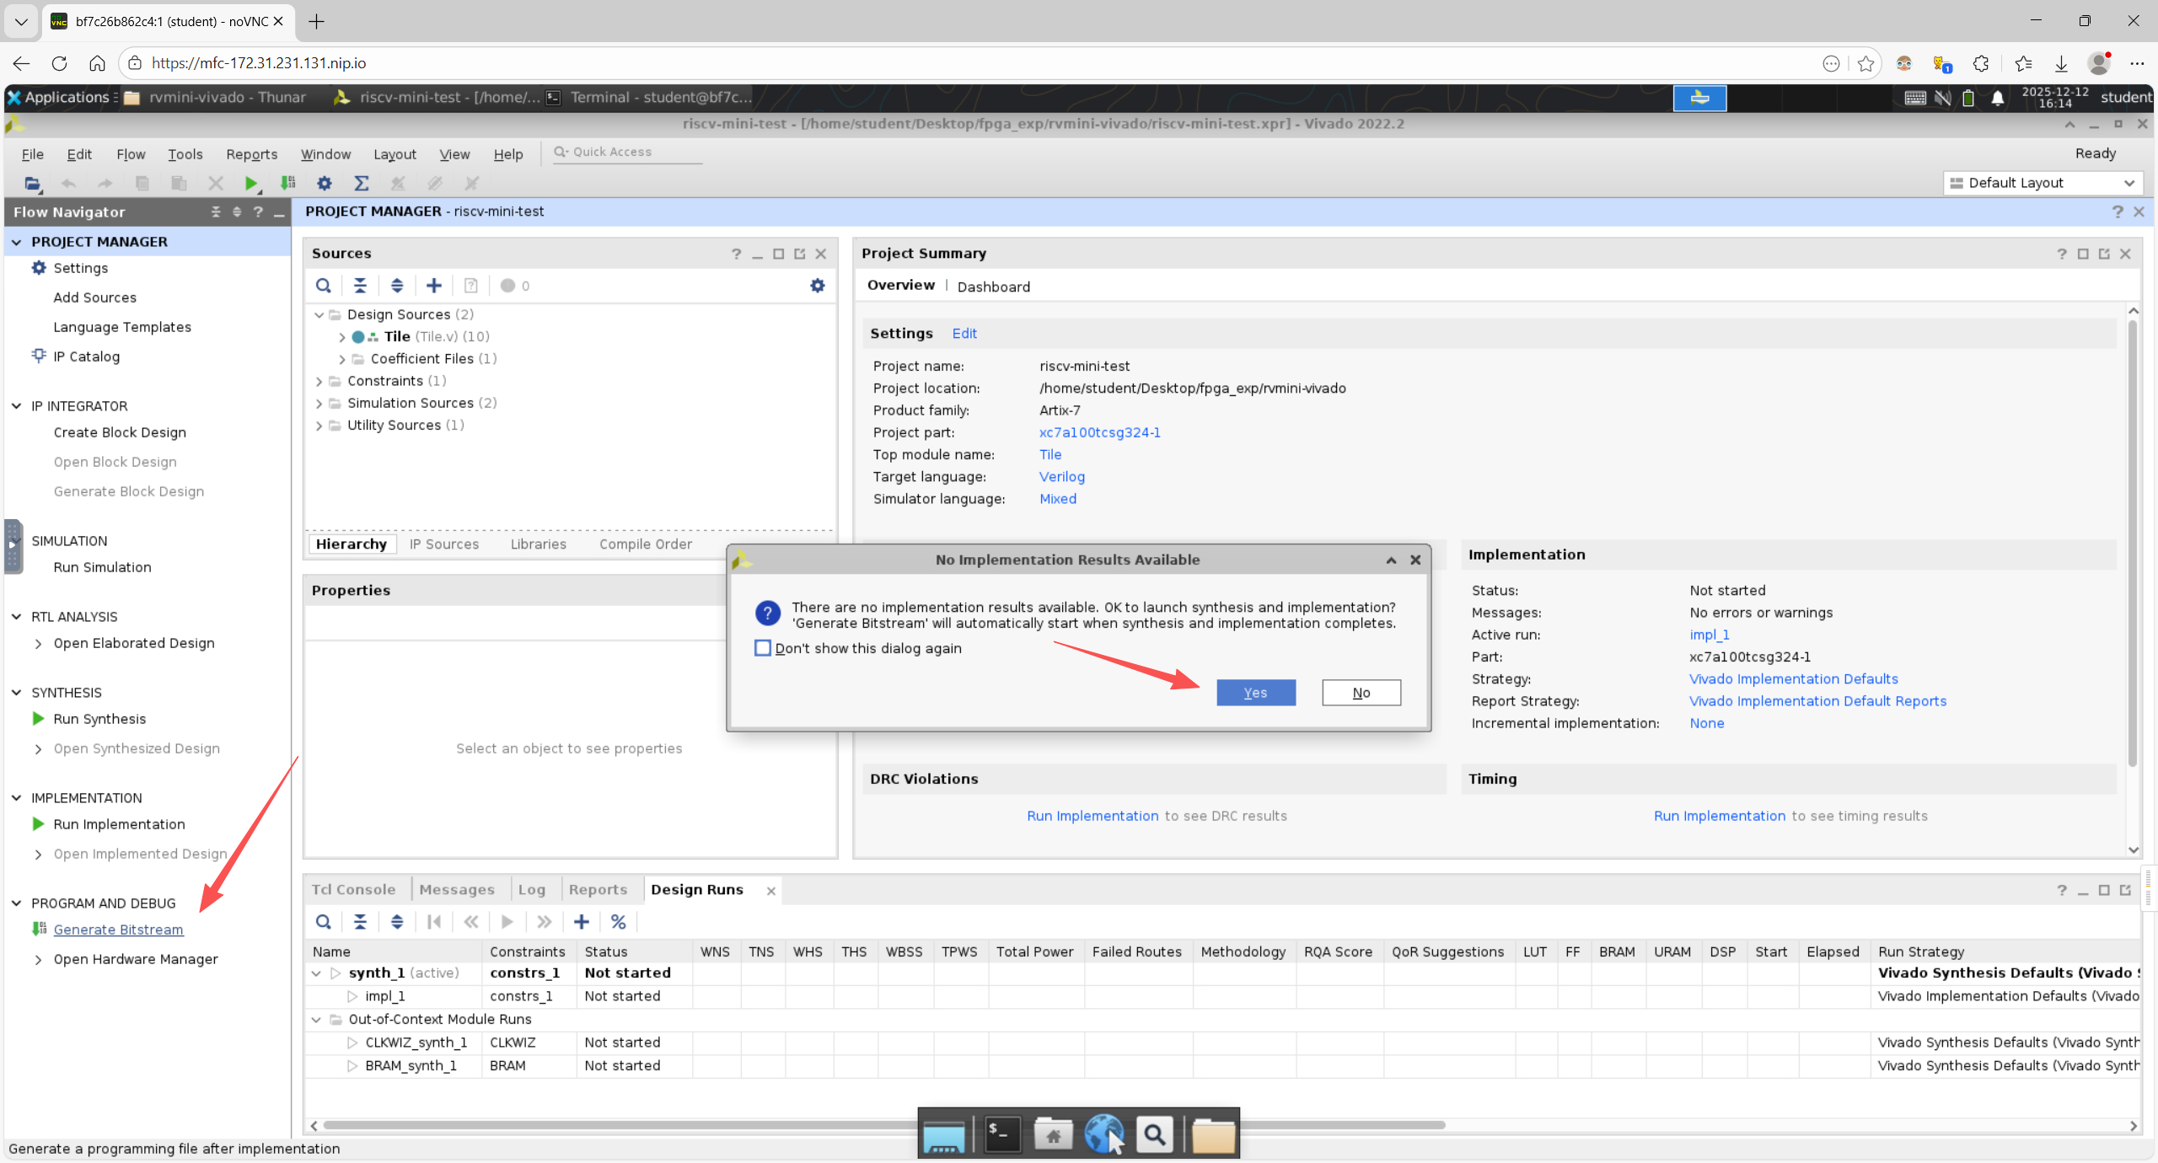
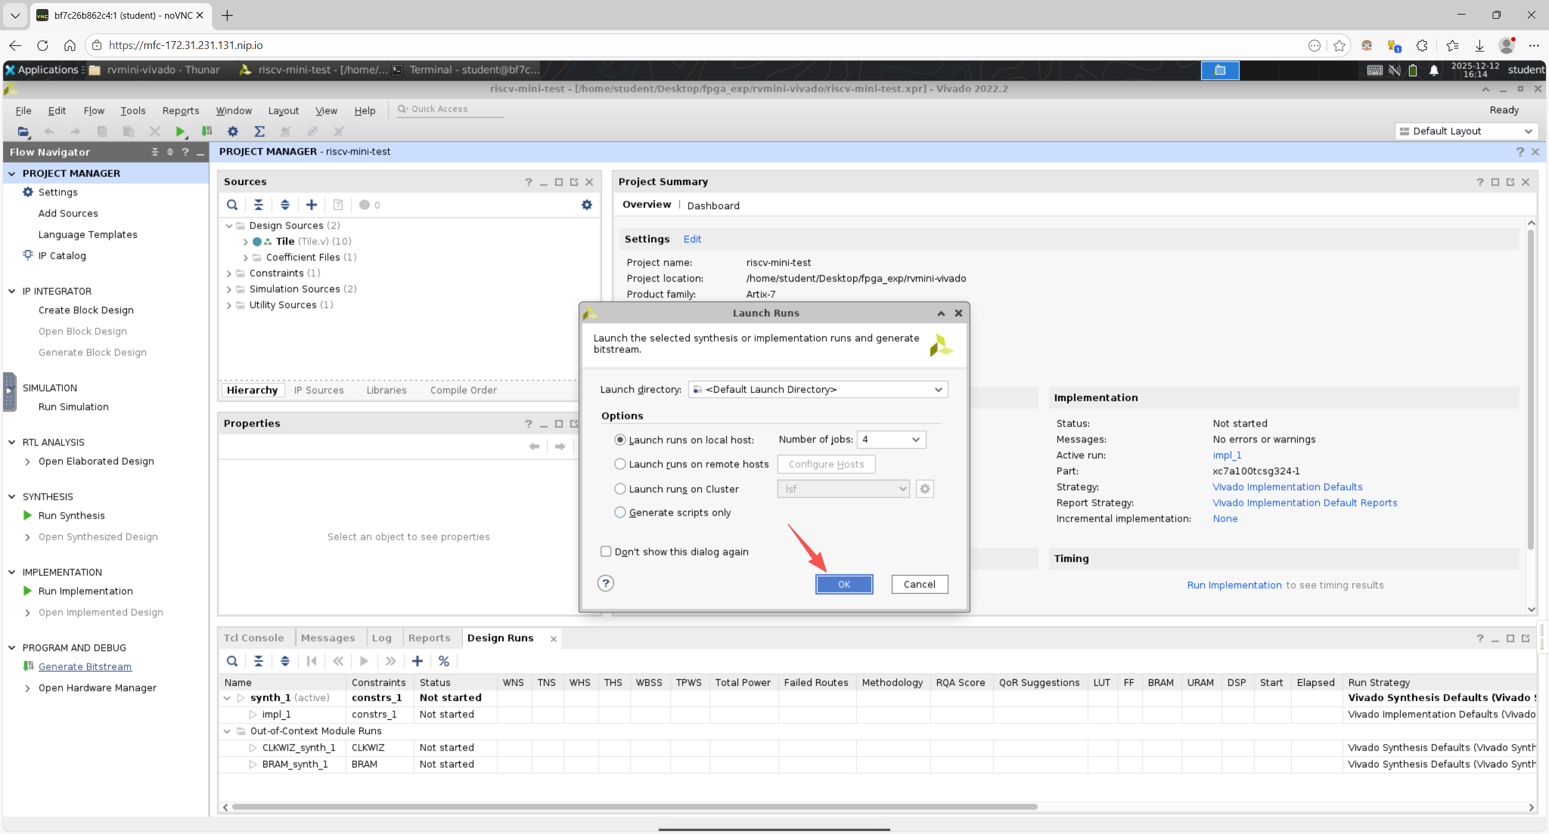
完成后，选中Open Hardware Manager，打开硬件管理器。
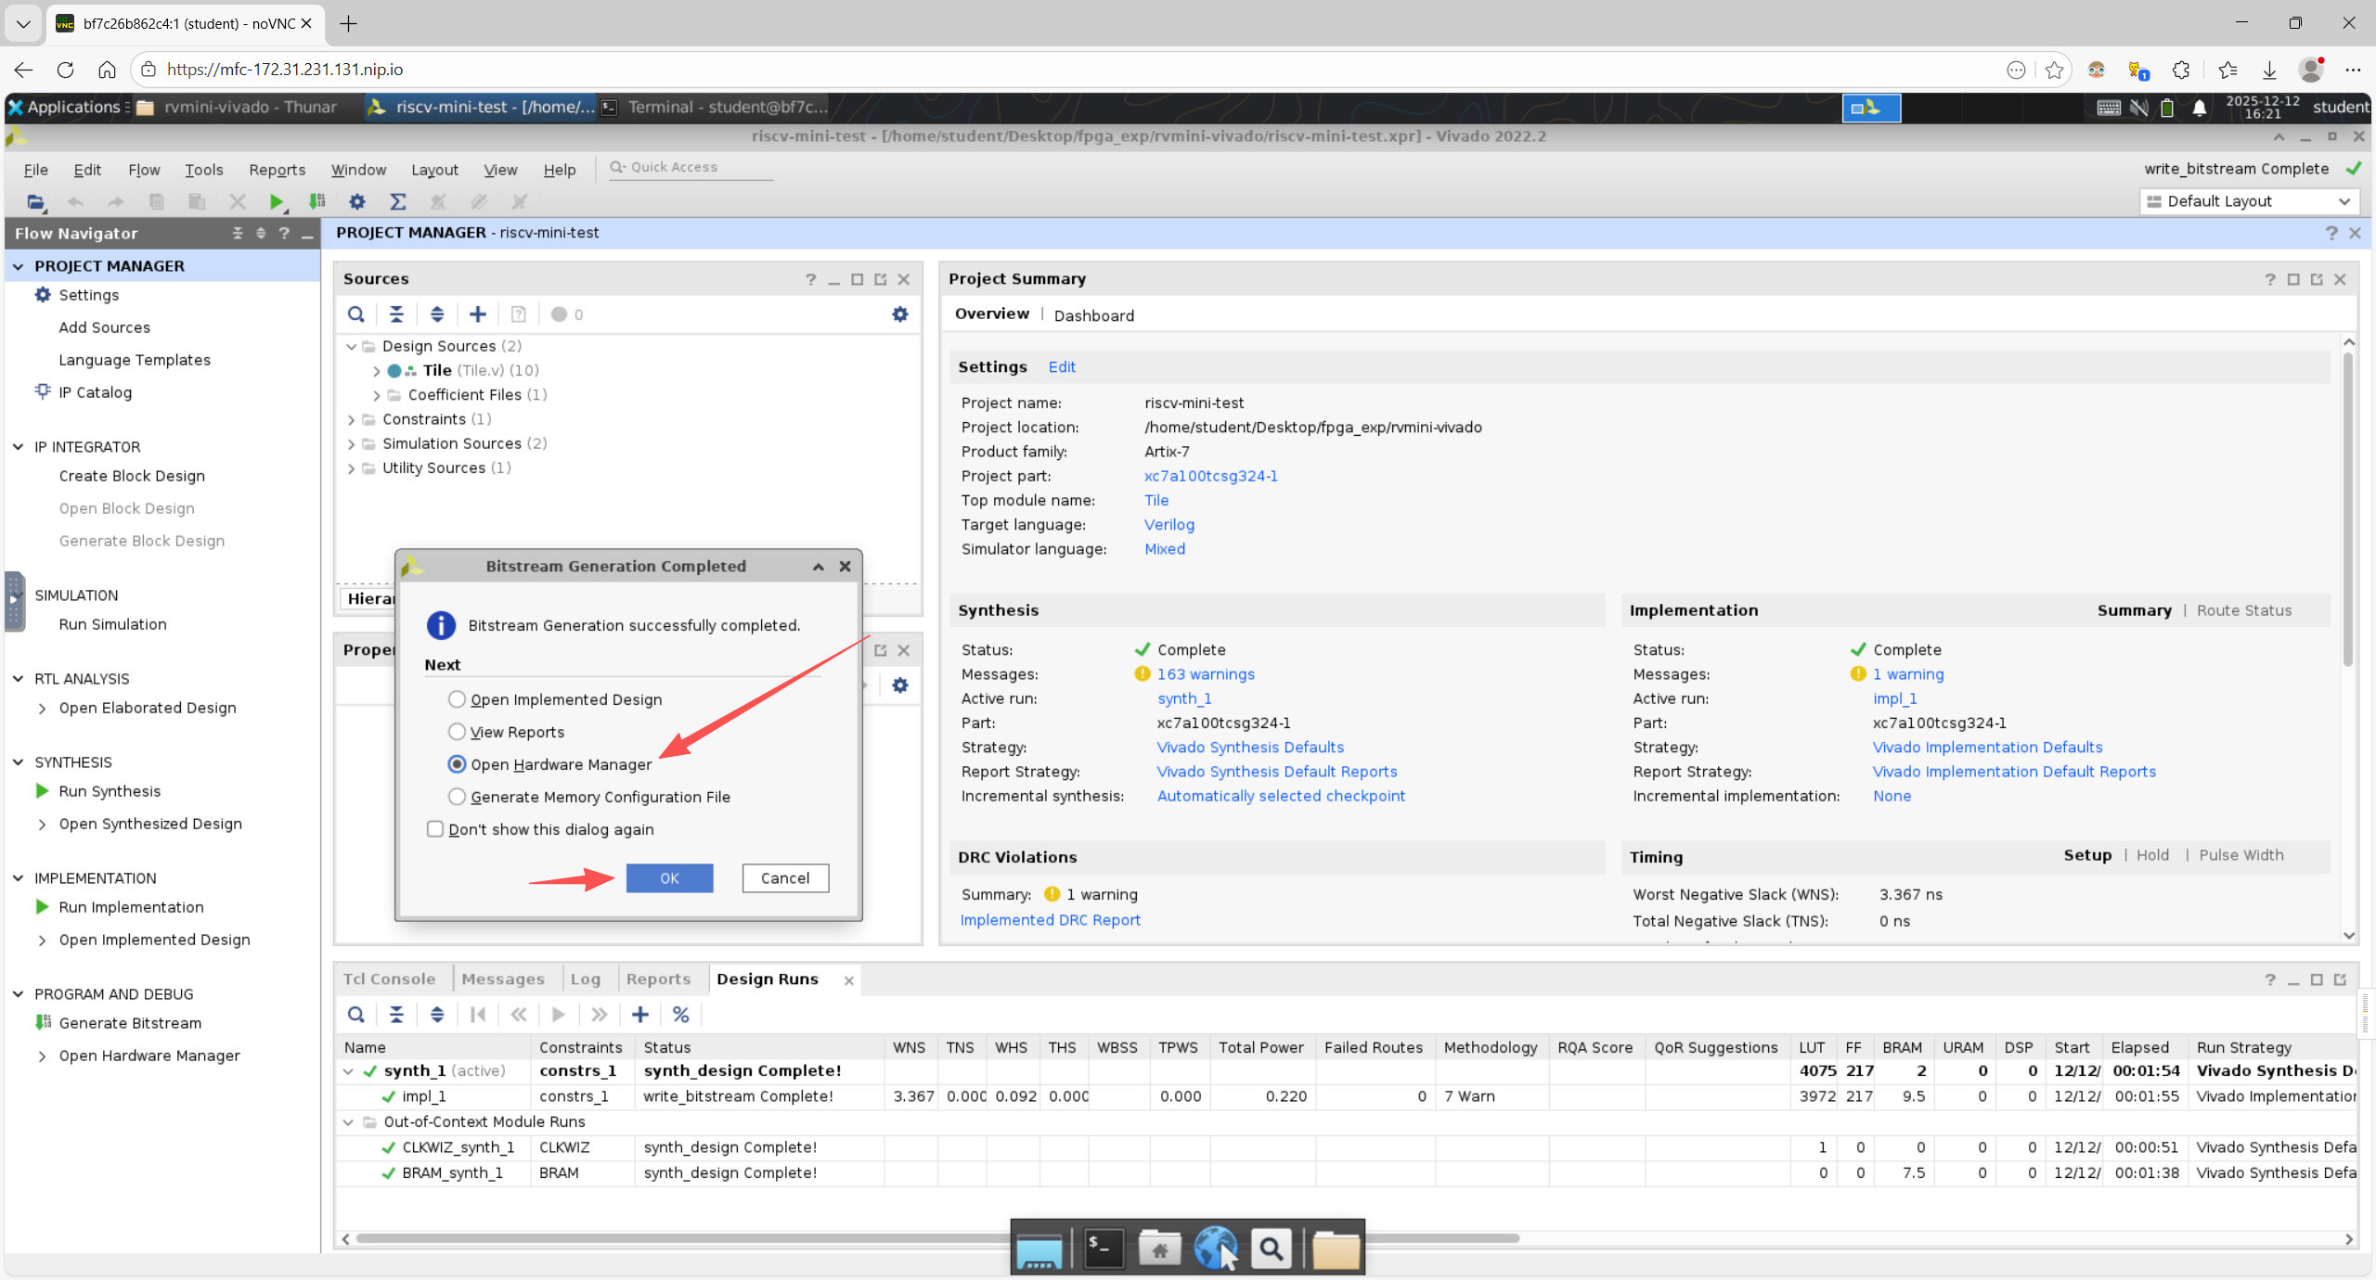
回到终端，输入命令python3 ../fpga_client.py，再输入两次回车自动连接到远程服务器。如果开发板分配成功，则在终端内输入内容即可与串口进行通信；如果分配失败，则等待一段时间后再启动脚本申请开发板。
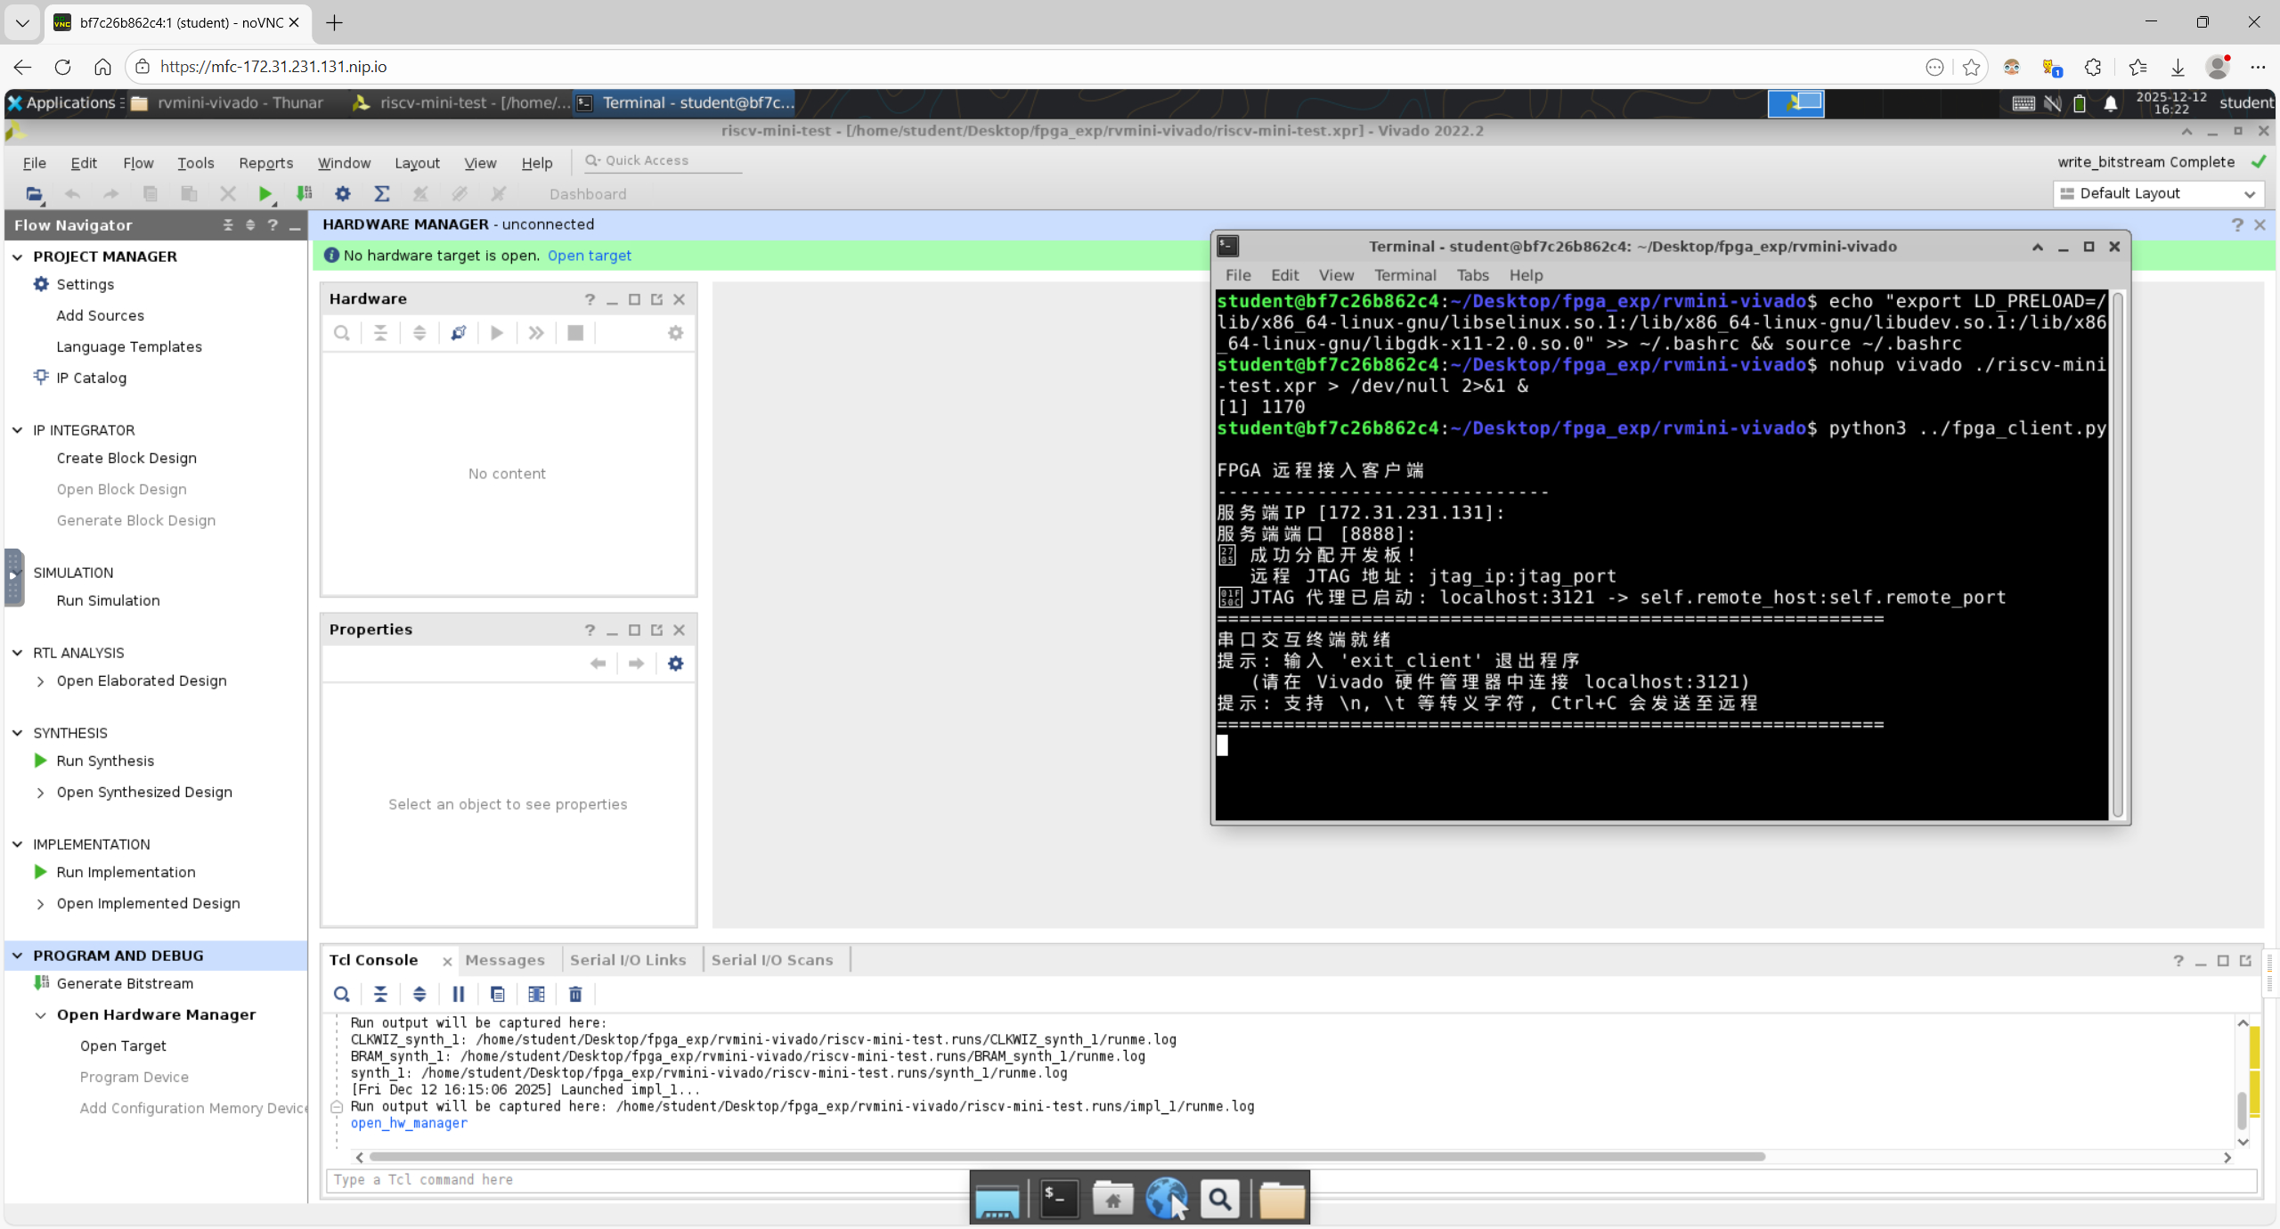
若成功分配开发板，则点击上方的Open target和自动连接，即可连接到FPGA开发板进行编程。
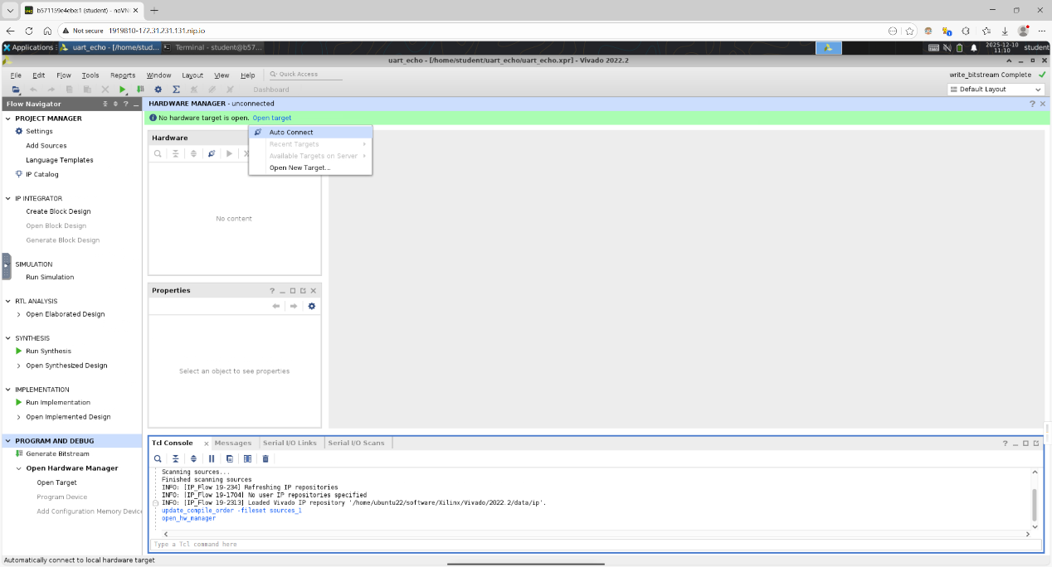
成功连接到开发板后，点击上方的Program device，然后点击弹出窗口的Program，将比特流写入开发板。
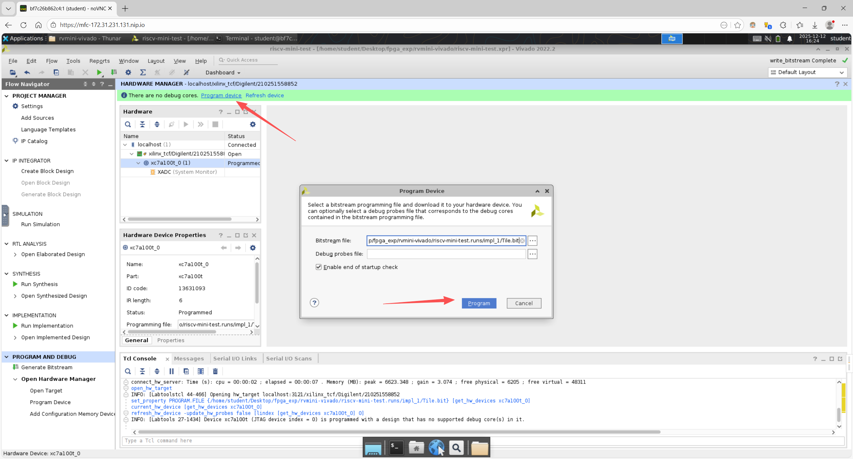
写入比特流后，即可看到串口输出的信息。如果需要串口IO，直接在先前的终端里进行输入并回车即可。（使用Ctrl+空格切换中文输入法）
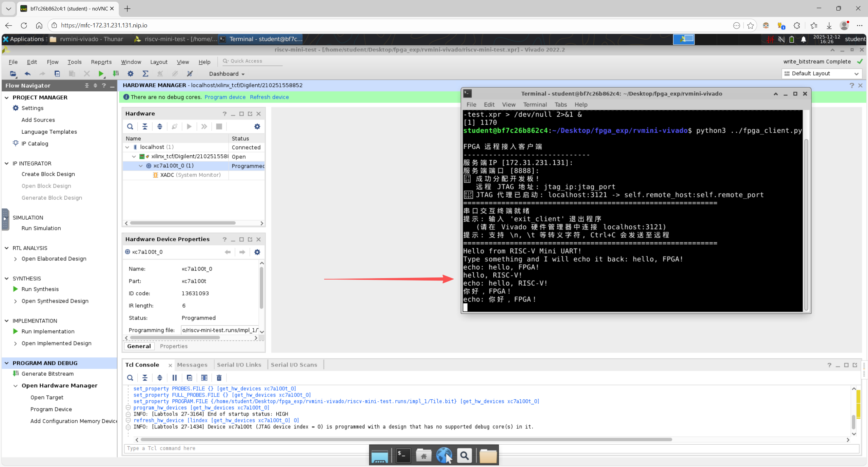
注：如完成实验，则在终端输入exit_client退出开发板。如果20分钟内无连接，开发板会被自动取消分配，需要重新运行脚本申请开发板。
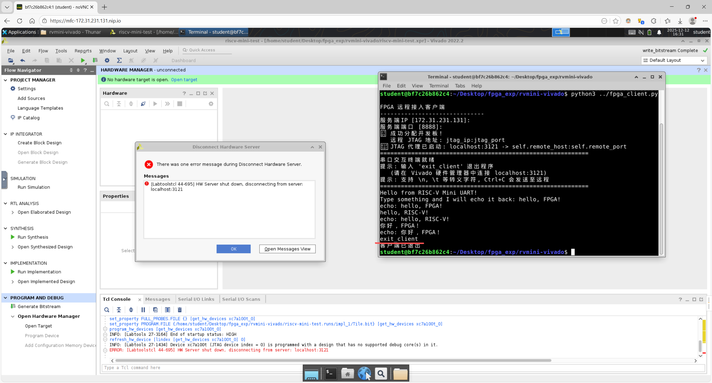

如果发现gtkwave无法启动，则输入命令export LD_PRELOAD=/lib/x86_64-linux-gnu/libselinux.so.1:/lib/x86_64-linux-gnu/libudev.so.1:/lib/x86_64-linux-gnu/libgdk-x11-2.0.so.0，再重启gtkwave。

